|  |
| --- |
| Architektūros kokybės vertinimo metodikos taikymo Šiaulių miesto savivaldybės teritorijoje gairių  2 priedas |

**SPINDULINĖ ATITIKTIES ARCHITEKTŪROS KOKYBEI DIAGRAMA**

1. Spindulinės atitikties architektūros kokybei diagramos struktūra:

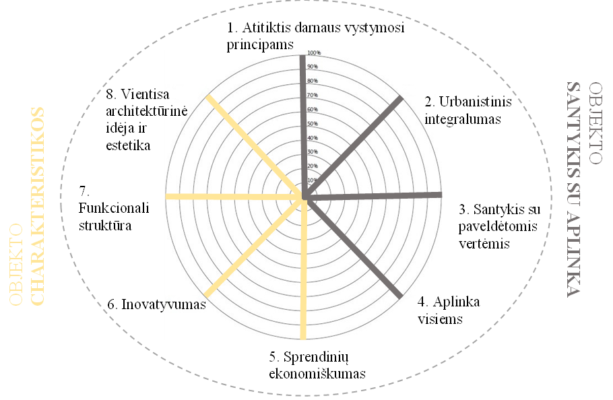

2. Šioje diagramoje:

2.1. objektas – vertinamas architektūros objektas, kuriam taikomos Architektūros kokybės vertinimo metodikos taikymo Šiaulių miesto savivaldybės teritorijoje gairės;

2.2. kriterijai – aštuoni architektūros kokybės vertinimo kriterijai – atitiktis darnaus vystymosi principams, urbanistinis integralumas, santykis su paveldėtomis vertėmis, aplinka visiems, sprendinių ekonomiškumas, inovatyvumas, funkcionali struktūra, vientisa architektūrinė idėja ir estetika, pagal kuriuos nustatoma, ar pasiekta architektūros kokybė.

–––––––––––––––––––––